HONGKONG


ฮ่องกง ไหว้พระดัง นั่งรถรางพีคแทรม ขึ้นกระเช้าลอยฟ้านองปิง
3 วัน 2 คืน โดยสายการบิน Emirates (EK)
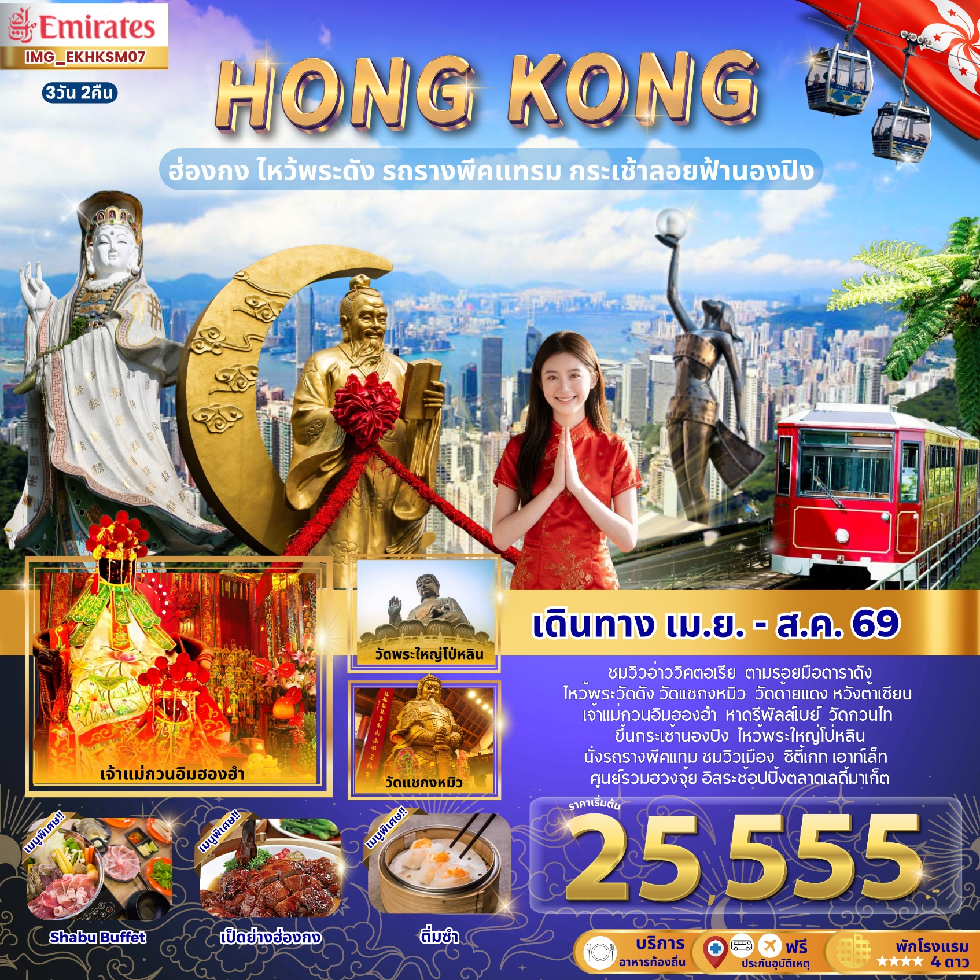
เดินทางเดือน เมษายน - สิงหาคม 2569

 | โปรแกรมเดินทาง | เช้า | เที่ยง | เย็น | โรงแรมที่พัก
D1 | ไฟลท์บิน BKK-HKG EK384 13:45-17:40  กรุงเทพฯ (ท่าอากาศยานนานาชาติสุวรรณภูมิ) – สนามบินนานาชาติฮ่องกง (ท่าอากาศยานเช็กล้าปก๊อก) – อ่าววิคตอเรีย |  | ✈ |  | Best Western Plus Hotel Kowloon 4 ดาวหรือเทียบเท่า
D2 | รถรางพีคแทรม+ยอดเขาวิคตอเรียพีค – หาดรีพัลส์เบย์ – วัดกวนไท – วัดเจ้าแม่กวนอิมฮองฮำ – วัดหวังต้าเซียน – จิลเวลลี่กังหันนำโชค  – วัดแชกงหมิว – Ladies Market |  |  | X | Best Western Plus Hotel Kowloon 4 ดาวหรือเทียบเท่า
D3 | กระเช้านองปิง + พระใหญ่โป่หลิน – ซิตี้เกท เอาท์เล็ท – สนามบินนานาชาติฮ่องกง (ท่าอากาศยานเช็กล้าปก๊อก) – กรุงเทพฯ (ท่าอากาศยานนานาชาติสุวรรณภูมิ)  ไฟลท์บิน HKG-BKK EK385 21:00-23:15 |  | X | ✈
เมนูพิเศษ! : เป็ดย่างฮ่องกง ติ่มซำ บริษัททัวร์ ขอสงวนสิทธิ์จัดให้ตามความเหมาะสมในโปรแกรมท่องเที่ยว

วันแรก กรุงเทพฯ (ท่าอากาศยานนานาชาติสุวรรณภูมิ) – สนามบินนานาชาติฮ่องกง
(ท่าอากาศยานเช็กล้าปก๊อก) – อ่าววิคตอเรีย
“ พาสปอร์ตตัวจริงถือติดตัวมาในวันเดินทางด้วยนะคะ ”
โปรดสังเกตป้ายต้อนรับที่สนามบิน “ IMG WORLD”
โดยมีหัวหน้าทัวร์และเจ้าหน้าที่คอยให้การต้อนรับอำนวยความสะดวก
กรณีผู้โดยสารไม่ได้มาเช็คอิน และไม่ได้ทำการยกเลิกการจองก่อนเวลาปิดเคาน์เตอร์เช็คอิน
หรือไม่ได้มาขึ้นเครื่องหลังจากเช็คอินเรียบร้อยแล้ว สายการบินอาจเรียกเก็บค่าธรรมเนียมกับผู้โดยสาร
ผู้โดยสารขาออก | หน้าเคาน์เตอร์ | สายการบิน | ประตูทางเข้า
เวลา 11:00 น. | T | Emirates (EK) | 9

ขอสงวนสิทธิ์เปลี่ยนแปลงเที่ยวบิน และตารางการบินของสายการบินตามที่ได้อนุมัติ
ทั้งนี้เวลาเที่ยวบินและน้ำหนักกระเป๋าอาจมีการเปลี่ยนแปลงได้ตามประกาศของสายการบิน
สายการบิน | BKK-HKG | เวลาออก | เวลาถึง
Emirates (EK) | EK384 | 14:00 | 18:05

น้ำหนักกระเป๋าใต้ท้องเครื่อง 35 กิโลกรัม(1ชิ้น) ถือขึ้นเครื่อง 7 กิโลกรัม
(มีบริการอาหารร้อนและเครื่องดื่มบนเครื่องไป-กลับ)

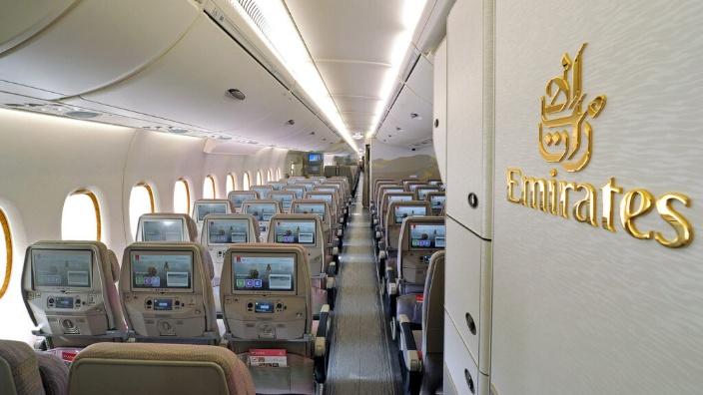
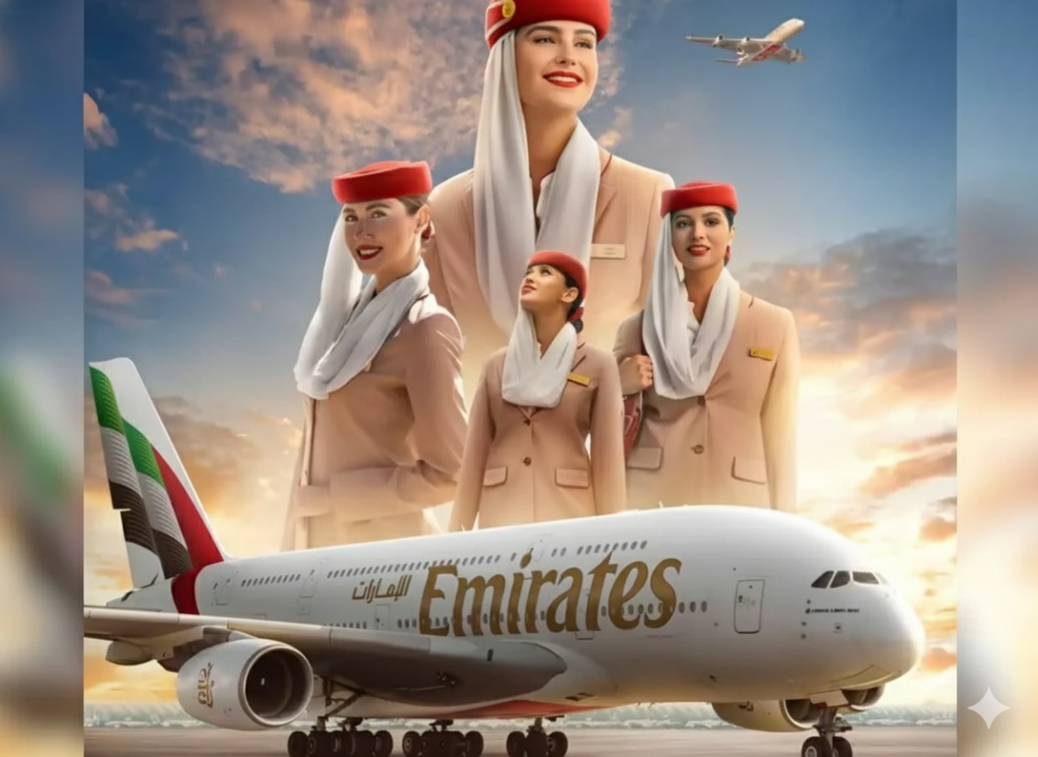
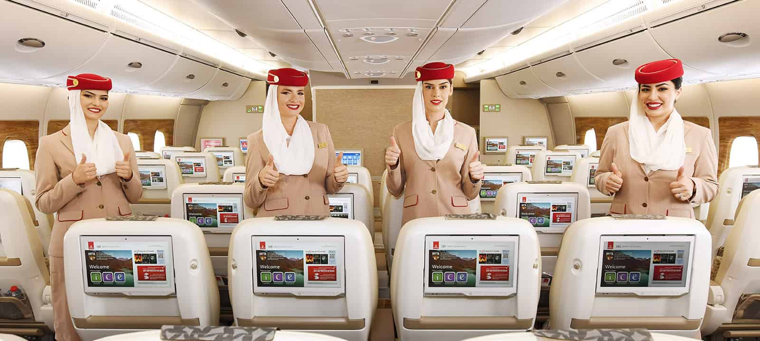

17:40 น. ถึงสนามบินนานาชาติฮ่องกง ( HKG ) หรือเรียกโดยทั่วไปว่า สนามบินเช็กล้าปก๊อก เป็นท่าอากาศยานหลักของเขตบริหารพิเศษฮ่องกง สาธารณรัฐประชาชนจีน เปิดใช้เมื่อปีพ.ศ. 2541 แทนที่ท่าอากาศยานนานาชาติฮ่องกงเดิม หลังจากนั้นนำท่านผ่านพิธีการตรวจคนเข้าเมือง และรับสัมภาระนำท่านเดินทางสู่สถานที่เที่ยว
เวลาท้องถิ่นเร็วกว่าประเทศไทย 1 ชั่วโมง (เพื่อความสะดวกในการนัดหมาย กรุณาปรับนาฬิกาของท่านเป็นเวลาท้องถิ่น)

อาหารเย็น (มื้อที่1)
รับประทานอาหารท้องถิ่น ณ ภัตตาคาร

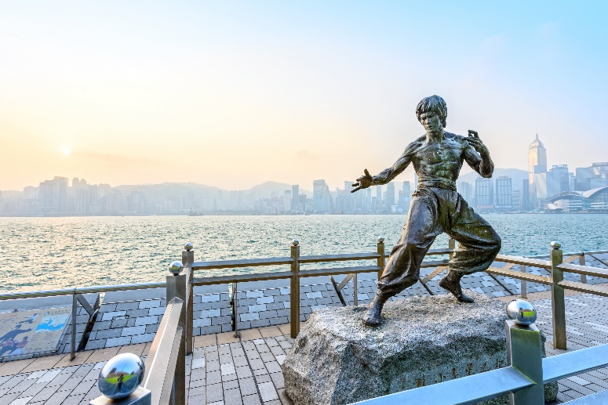
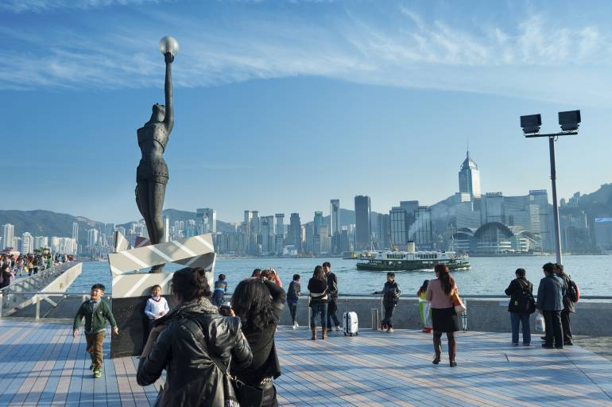
นำท่านเดินทางสู่ อ่าววิคตอเรีย Avenue of Stars เป็นทางเดินริมอ่าววิกตอเรีย บนฝั่งเกาลูนของฮ่องกง ที่นี่เปรียบเสมือน Hollywood Walk of Fame ของฮ่องกง มีการประทับรอยมือและรูปปั้นของดาราฮ่องกงชื่อดังมากมาย นอกจากนี้ Avenue of Stars ยังมีจุดชมวิวที่สวยงามที่สุดแห่งหนึ่งของฮ่องกง จากตรงนี้จะสามารถมองเห็นทัศนียภาพอันงดงามของเกาะฮ่องกง ทั้งจากแสงไฟของตึกสูง และแสงไฟจากเรือในอ่าวที่ส่องสว่างสะท้อนกับผิวน้ำที่มืดสนิท
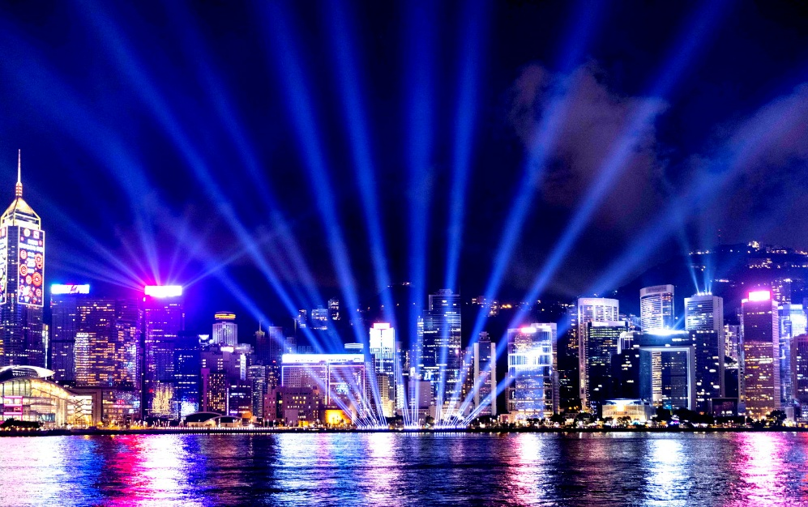
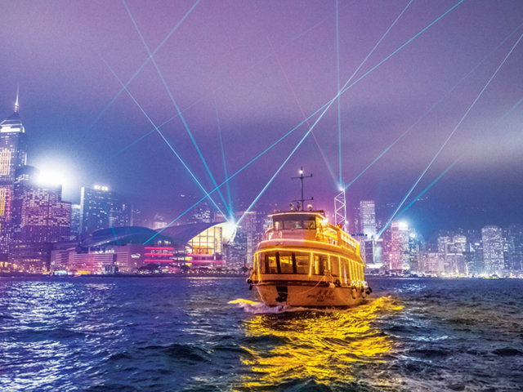
ทุกคืนเวลา 20.00 น. จะมีการแสดงแสงสีเสียง Symphony of Lights อันโด่งดังของฮ่องกง คุณสามารถชมการแสดงนี้ได้ฟรีจาก Avenue of Stars ซึ่งจะมองเห็นตึกของฮ่องกงกว่า 40 ตึกทั้งฝั่งฮ่องกงและเกาลูนเปิดไฟขึ้นพร้อมกันอย่างสวยงาม แต่ละตึกจะยิงแสงเลเซอร์สีต่างๆให้เข้ากับจังหวะเพลงที่เปิดตลอดการแสดงโชว์ อลังการสุดๆ โชว์นี้มีด้วยกันทั้งหมด 5 ธีม คือ Awakening, Energy, Heritage, Partnership และ Celebration การแสดงทั้งหมดสามารถเข้าชมได้ฟรี ไม่มีค่าใช้จ่าย การแสดงใช้เวลา 10 นาที ประกอบไปด้วยแสงเลเซอร์ ไฟ LED และภาพเคลื่อนไหวที่สวยงาม เข้ากับดนตรีประกอบการแสดงที่ไพเราะ การแสดงนี้จัดขึ้นเพื่อเฉลิมฉลองความยิ่งใหญ่ของฮ่องกงและวัฒนธรรมอันหลากหลายของเมือง การแสดง Symphony of Lights ได้รับความนิยมอย่างมากจากนักท่องเที่ยวและคนท้องถิ่น จึงเป็นสถานที่ท่องเที่ยวที่ไม่ควรพลาดเมื่อมาเยือนฮ่องกง

ได้เวลาสมควรนำท่านเข้าเช็คอินโรงแรม Best Western Plus Hotel Kowloon 4 ดาวหรือเทียบเท่า

วันที่สอง รถรางพีคแทรม ยอดเขาวิคตอเรียพีค – หาดรีพัลส์เบย์ – วัดกวนไท – เจ้าแม่กวนอิม
ฮองฮำ – วัดหวังต้าเซียน – จิลเวลลี่+กังหันนำโชค – วัดแชกงหมิว – Ladies Market
เช้า รับประทานอาหารเช้า ณ ห้องอาหารของโรงแรม (มื้อที่2)

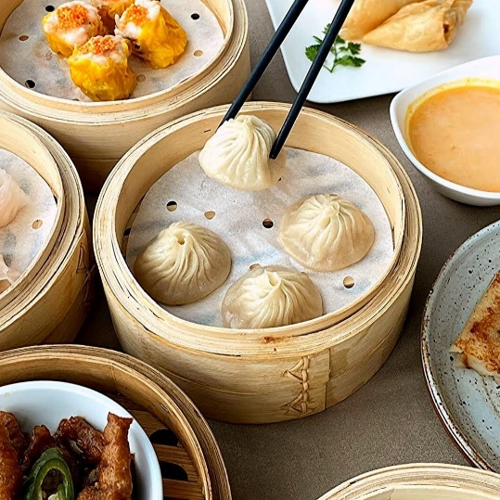
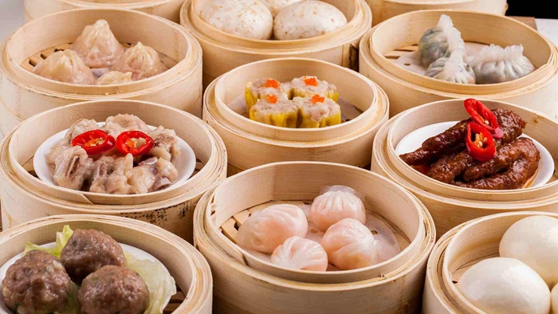
รับประทานอาหาร ติ่มซำ
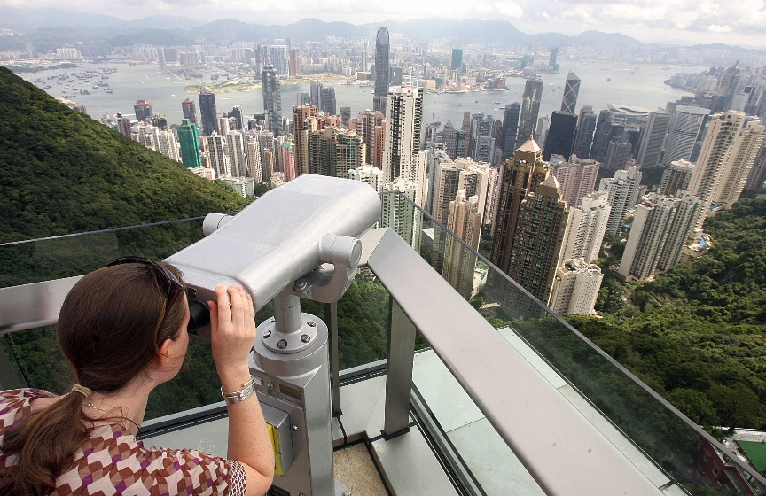
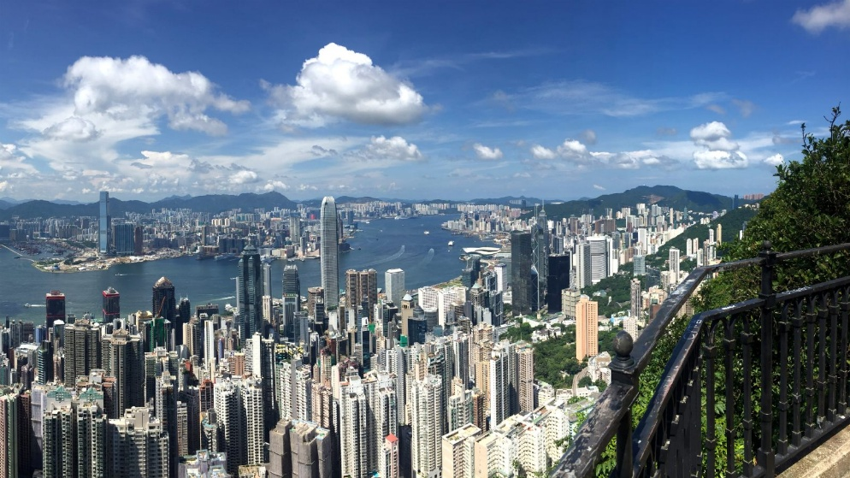
นำท่านเดินทางสู่ เดอะวิคตอเรียพีค The Victoria Peak หรือที่รู้จักกันในชื่อ The Peak ฮ่องกง เป็นจุดชมวิวสูงสุดบนเกาะฮ่องกงที่ตั้งอยู่บนเขาวิคตอเรีย ด้วยความสูงถึง 552 เมตรเหนือระดับน้ำทะเล ทำให้มองเห็นทิวทัศน์อันงดงามของมหานครฮ่องกงได้แบบ 360 องศา ที่นี่เป็นจุดหมายปลายทางยอดนิยมของนักท่องเที่ยวผู้มาเยือนฮ่องกงมานานหลายทศวรรษ เพราะมอบประสบการณ์การชมวิวที่เหนือกว่าที่อื่นใดในเมือง บนจุดชมวิววิคตอเรียพีค คุณจะได้เต็มอิ่มกับธรรมชาติ สถาปัตยกรรม และบรรยากาศของความเป็น "เพิร์ลออฟเดอะโอเรียนต์" (Pearl of the Orient) ของฮ่องกง

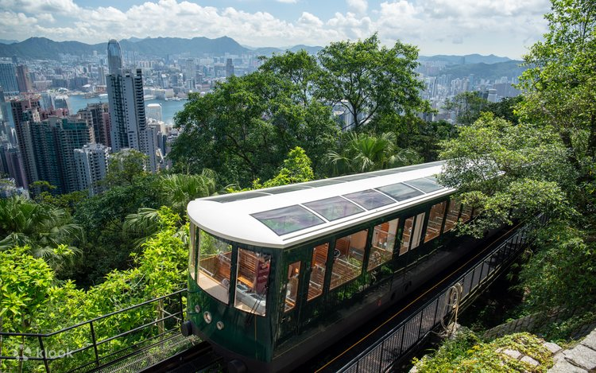
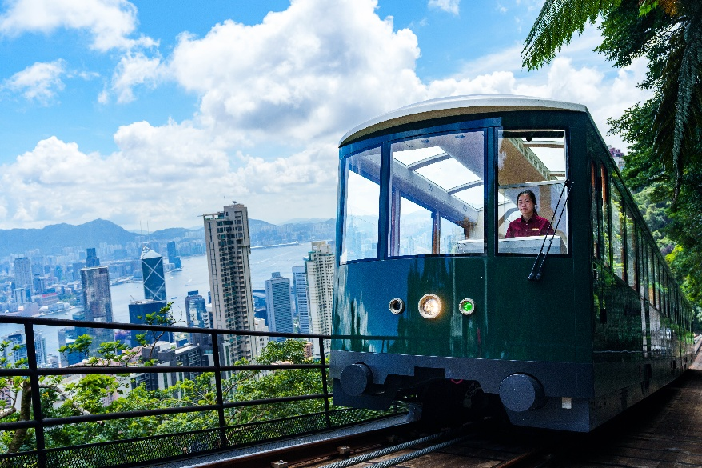
ชมวิวด้วย รถรางพีคแทรม ( Peak Tram ) เป็นรถรางสำหรับขึ้นเขาวิคตอเรียพีค (Victoria Peak) ซึ่งสร้างขึ้นในปี 1885 และเปิดให้บริการตั้งแต่ปี 1888 พีคแทรมนั้นถือเป็นหนึ่งในรถรางไฟฟ้าขึ้นเขาที่เก่าแก่ที่สุดในโลก และนับว่าเป็นรถรางไฟฟ้าขึ้นเขาแห่งแรกของทวีปเอเชีย เดิมทีรถรางพีคแทรมถูกสร้างขึ้นเพื่อให้ผู้ว่าการรัฐชาวอังกฤษในสมัยนั้นและผู้คนที่อาศัยบนเขาวิคตอเรียพีคได้ใช้งาน แต่ในเวลาต่อมาพีคแทรมก็กลายเป็นยานพาหนะสำหรับการเดินทางไปยังแหล่งท่องเที่ยวที่สำคัญอย่าง The Peak หรือ วิคตอเรียพีค จากนั้นพีคแทรมก็ยังคงได้รับการพัฒนาต่อมาเรื่อยๆจนถึงปัจจุบัน ในปี 2022 พีคแทรมได้เปิดตัวตู้โดยสารแบบใหม่ล่าสุดซึ่งนับว่าเป็นรุ่นที่ 6 โดยมีคอนเซปต์คือการเป็นมิตรต่อสิ่งแวดล้อม ตู้โดยสารรุ่นใหม่นี้ได้ถูกดีไซน์ให้เป็นตู้โดยสารแบบไร้ขั้นบันได เพื่อความสะดวกในการใช้รถเข็นเด็กของผู้ที่เดินทางกับครอบครัว อีกทั้งหลังคารถรางยังออกแบบให้เป็นกระจกใสบานใหญ่ เพื่อให้ผู้โดยสารสามารถมองเห็นวิวอันงดงามของฮ่องกงได้อย่างชัดเจน

นำท่านเดินทางสู่หาดรีพัลส์เบย์ (REPULSE BAY) หาดรีพัลส์เบย์ ชายหาดที่ได้รับความนิยมเป็นอย่างสูง สำหรับชาวฮ่องกงและนักท่องเที่ยว บางส่วนของชายหาดแห่งนี้ถูกนำทรายมาถม เพื่อให้เป็นชายหาดที่ดูสวยงาม เป็นรูปจันทร์เสี้ยวสวยที่สุดแห่งหนึ่ง ที่ชายหาดแห่งนี้ มีวัดเจ้าแม่กวนอิมให้ท่านได้สักการะบูชา มีรูปปั้นของเจ้าแม่กวนอิมและเจ้าแม่ทินโห่ว ทำหน้าที่ปกป้องคุ้มครองชาวประมง โดดเด่นอยู่ท่ามกลางสวนสวยที่ทอดยาวลงสู่ชายหาด ในระยะแรก วัดเจ้าแม่กวนอิมทินหัว รีพัลส์เบย์ เป็นเพียงศาลเล็กๆ ที่สร้างขึ้นอย่างเรียบง่าย ด้วยความศรัทธาและความหวังของชุมชนชาวจีน ต่อมาได้มีการบูรณะและขยายวัดหลายครั้ง จนกลายเป็นสถาปัตยกรรมที่สวยงามและยิ่งใหญ่ดังเช่นปัจจุบัน จุดเด่นของวัดนี้คือรูปปั้นเจ้าแม่กวนอิมขนาดใหญ่ที่ประดิษฐานอยู่บนยอดเขา ซึ่งสามารถมองเห็นได้จากระยะไกล รูปปั้นนี้สร้างด้วยวัสดุสำริดสีขาวบริสุทธิ์ สะท้อนถึงความ เดินทางมาสักการะ สวดมนต์ และขอพร โดยเชื่อว่าเจ้าแม่กวนอิมจะประทานความโชคดี ความเป็นสิริมงคล และปกป้องคุ้มครองให้พ้นจากอันตรายต่างๆ ให้ท่านนมัสการขอพรจาก เจ้าแม่กวนอิมและเทพเจ้าแห่งโชคลาภเพื่อเป็นสิริมงคล ข้ามสะพานต่ออายุ ซึ่งเชื่อกันว่าข้ามหนึ่งครั้งจะมีอายุเพิ่มขึ้น 3 ปี
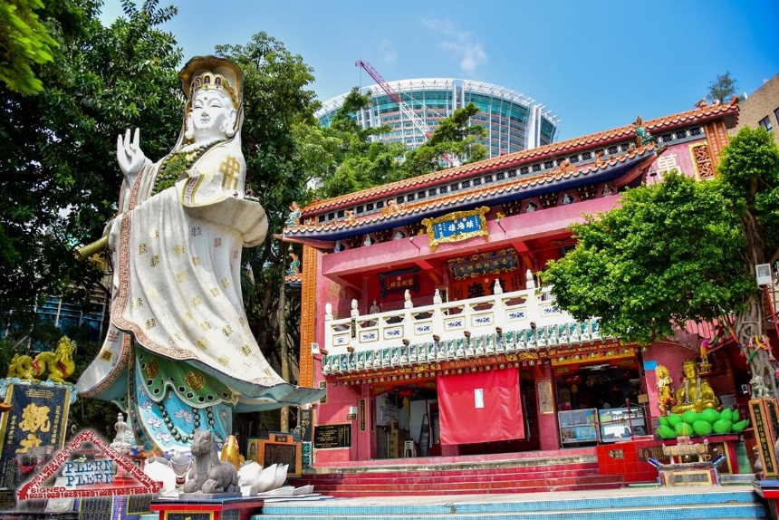
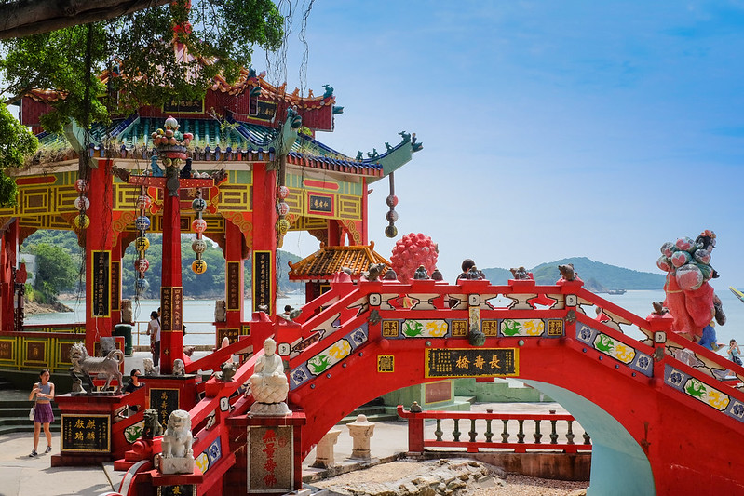
จากนั้นนำท่านสู่ วัดกวนไท หรือที่คนไทยนิยมเรียกกันว่า วัดกวนอู เป็นวัดอันศักดิ์สิทธิ์ที่คนเซินเจิ้นนิยมมาสักการะขอพรในเรื่องหน้าที่การงาน โดยเฉพาะข้าราชการ ซึ่งเทพเจ้ากวนอูนั้น เป็นสัญลักษณ์ของความซื่อสัตย์ ความจงรักภักดี ความกล้าหาญ โชคลาภ และยังเปรียบเสมือนเป็นตัวแทนของความเด็ดเดี่ยว เป็นธรรมและกล้าหาญ ท่านเปรียบเสมือนตัวแทนของความเข้มแข็งเด็ดเดี่ยวองอาจไม่ครั่นคร้ามต่อศัตรู ท่านเป็นคนจิตใจมั่นคงดั่งขุนเขา มีสติปัญญาเลอเลิศมาก และไม่เคยประมาทการบูชาขอพรท่านก็หมายถึงขอให้ท่านช่วยอุดช่องว่างไม่ให้เพลี่ยงพล้ำแก่ฝ่ายตรงข้าม และให้เกิดความสมบูรณ์ด้วยคนข้างเคียงที่ซื่อสัตย์หรือบริวารที่ไว้ใจได้นั่นเอง ดังนั้นประชาชนคนจีนจึงนิยมบูชา และกราบไหว้ท่านเพื่อความเป็นสิริมงคลต่อตนเอง และครอบครัวในทุกๆ ด้าน
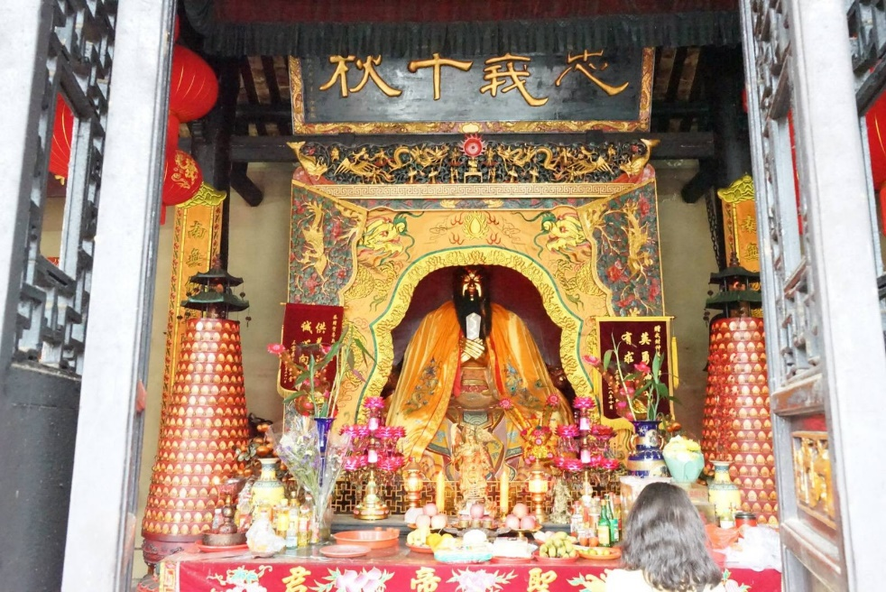
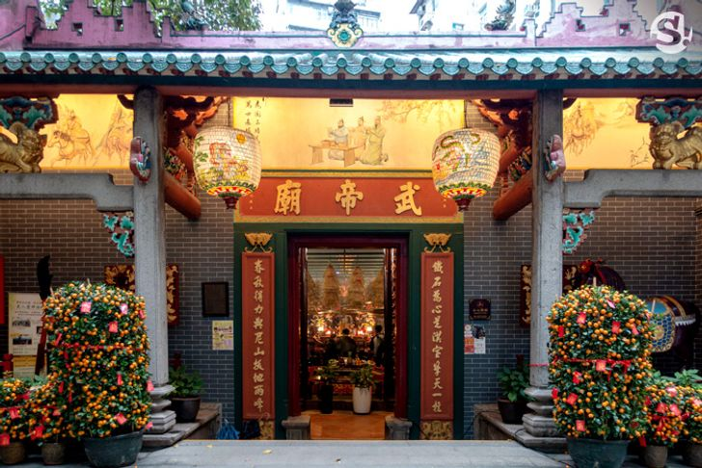

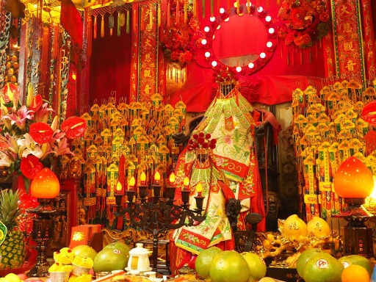
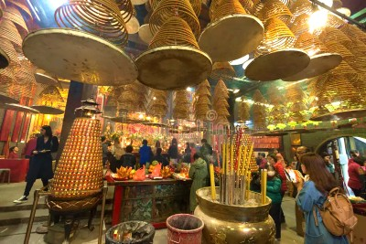
นำท่านสักการะเจ้าแม่กวนอิมฮองฮำ (Hung Hom Kwun Yam Temple) เป็นวัดเล็กๆ อันเก่าแก่ ถูกสร้างมาตั้งแต่ปี พ.ศ. 2416 (ค.ศ.1873) มีลักษณะสถาปัตยกรรมแบบวัดจีนดั้งเดิม และถือเป็นวัดที่มีชื่อเสียงมากแห่งหนึ่งของฮ่องกง ตำนานเล่าขานเกี่ยวกับวัดเจ้าแม่กวนอิมฮองฮำ ว่ากันว่า ในปี พ.ศ. 2452 (ค.ศ.1909) ครั้งนั้นได้มีการสร้างถนนเพื่อเชื่อมต่อ ฮ่องฮำ จิมซาจุ่ย และเมืองเกาลูน ซึ่งพื้นที่บริเวณนั้นที่เป็นเนินเขา ขณะที่คนงานได้ขุดเพื่อก่อสร้างนั้น ปรากฎว่ามีน้ำสีแดงไหลออกมาก เป็นที่ลือกันว่าคือเส้นเลือดของมังกร ถึงแม้จะตรวจสอบแล้วว่าเกิดจากแร่ธาตุในดินก็ตาม ก็ยังคงมีความกังวลกันอยู่มาก จึงได้มีการบริจาคเงินเพื่อบูรณะวัดแห่งนี้ขึ้นมา เชื่อว่าเจ้าแม่กวนอิมจะสามารถปกป้องคุ้มครองให้ปลอดภัยจากภยันตราย เรื่องราวความศักดิ์สิทธิ์ของเจ้าแม่กวนอิมฮ่องฮำ เกิดขึ้นในช่วงสงครามโลกครั้งที่ 2 ได้มีการบันทึกว่า พื้นที่ฮ่องฮำ เป็นพื้นที่ที่ถูกทิ้งระเบิดอย่างหนักสองรอบ เนื่องจากทหารญี่ปุ่นต้องการทำลายท่าเรือ Whampoa Dock ในคราวนั้นมีผู้ได้รับบาดเจ็บเป็นจำนวนมาก แต่กลับพบว่าผู้ที่เข้าไปหลบภัย ภายในวัดไม่มีใครได้รับอันตรายใดๆ จึงเชื่อว่าเป็นความศักดิ์สิทธิ์ขององค์เจ้าแม่กวนอิม ที่คอยปกป้องดูแลนั่นเอง เจ้าแม่กวนอิมคือ เทพเจ้าแห่งความเมตตา เมื่อมีใครมีเรื่องทุกข์ร้อนอะไรก็มักจะมากราบไหว้ขอพร ขอโชค ขอลาภ และไม่ลืมเสี่ยงเซียมซี ที่ใครๆ ต่างบอกว่าแม่นมาก และมีผู้คนแวะเวียนมาไหว้ขอพรอยู่เรื่อยๆ

อาหารกลางวัน (มื้อที่3)
รับประทานอาหารท้องถิ่นกวางตุ้ง ณ ภัตตาคาร

นำท่านเดินทางสู่ วัดหวังต้าเซียน (Wong Tai Sin Temple) หรือที่รู้จักกันดีในนาม ‘‘วัดด้ายแดง’’ ตำนานรักสุดลึกซึ้งที่เล่าขานกันมาช้านานเป็นพยานความขลังและสร้างพลังศรัทธา ว่ากันว่าที่นี่เป็นที่สถิตของเทพเจ้าหลายองค์ ไม่ว่าจะเป็นเทพเจ้าหวังต้าเซียน, เจ้าแม่กวนอิม, เจ้าที่, ขงจื๊อ และ ‘หยุคโหลวหรือเยวี่ยเหล่าเทพเจ้าที่ได้ชื่อว่าเป็นตัวแทนของความรักที่มั่นคงและการแต่งงาน เดิมทีผู้เฒ่าหยุคโหลวอาศัยอยู่กับภรรยา เมื่อฝ่ายหญิงตายจึงเฝ้าสวดมนต์ภาวนาต่อทวยเทพ ขอให้ตัวเองได้ขึ้นไปอยู่กับคนรักบนดวงจันทร์ ในที่สุดคำอ้อนวอนก็เป็นจริง ทำให้ท่านได้รับการขนานนามว่า ผู้เฒ่าแห่งจันทรา (The Old Man from The Moon) รูปสมมติของท่านผู้เฒ่าจึงถูกออกแบบเป็นรูปปั้นลอยตัวสีทองอร่าม มีพระจันทร์เสี้ยวอยู่เบื้องหลัง ในมือซ้ายถือสมุดจดบัญชีรายชื่อหนุ่มสาวที่จะได้รับคำอวยพร

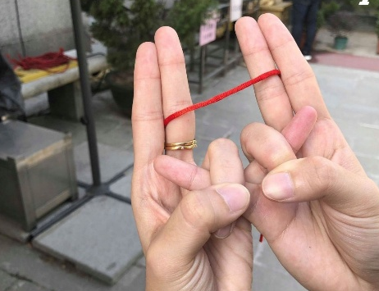
เคล็ดลับการขอเนื้อคู่ : คีบด้ายแดงระหว่างนิ้วชี้กับนิ้วกลางเชื่อมระหว่าง 2 มือ โดยที่ระหว่างการขอพรด้ายจะต้องไม่หลุดมืออย่างเด็ดขาด ยืนต่อหน้าเทพเจ้าจันทราแล้วบอกชื่อ-สกุลของตัวเอง แจ้งความตั้งใจว่าจะมาขอเนื้อคู่จากเทพหยกโหลว แล้วคำนับ 3 ครั้ง
หากผู้ขอพรเป็นผู้หญิง: ให้เดินไปที่รูปปั้นเจ้าสาวก่อน และบอกสเปค 3 ข้อ ที่เราอยากให้มีในตัวเนื้อคู่ของเรา หลังจากนั้นเดินไปที่รูปปั้นเจ้าบ่าวแล้วบอกว่า ‘ขอให้พบเนื้อคู่โดยเร็ววัน’ แล้วผูกด้ายแดงที่รูปปั้นเจ้าบ่าว ลูบเท้าเจ้าบ่าว 3 ครั้ง
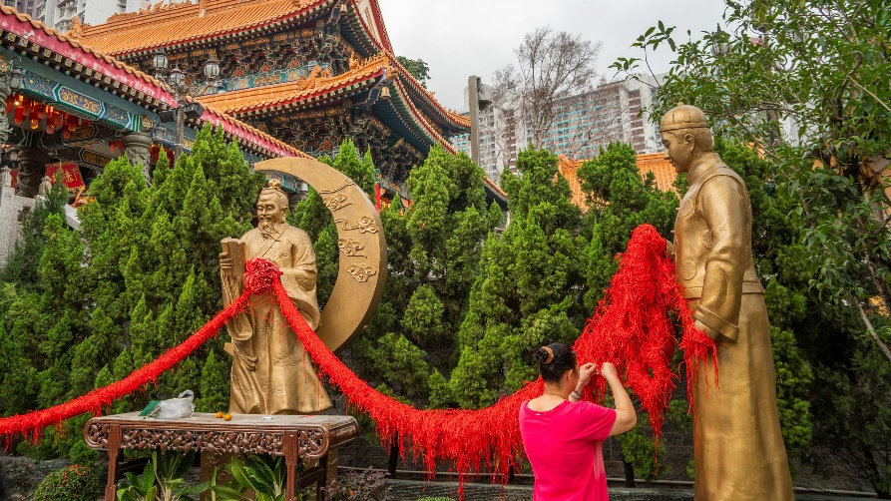
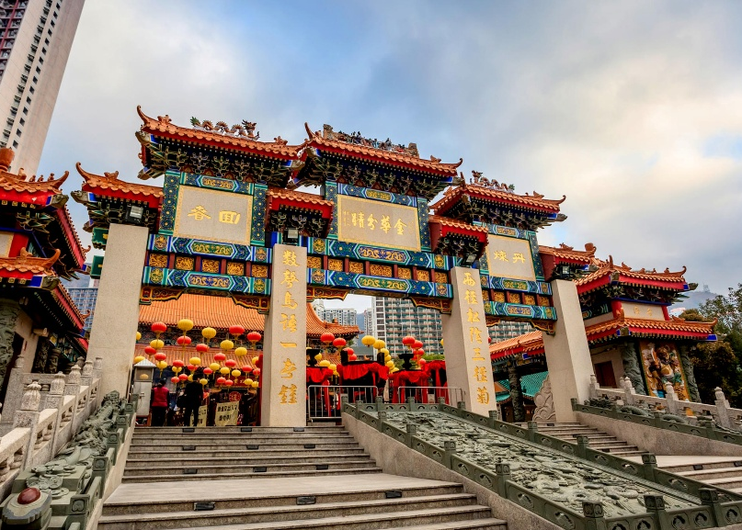
หากผู้ขอพรเป็นผู้ชาย: ให้เดินไปที่รูปปั้นเจ้าบ่าวก่อน และบอกสเปค 3 ข้อ ที่เราอยากให้มีในตัวเนื้อคู่ของเรา หลังจากนั้นเดินไปที่รูปปั้นเจ้าสาวแล้วบอกว่า ‘ขอให้พบเนื้อคู่โดยเร็ววัน’ แล้วผูกด้ายแดงที่รูปปั้นเจ้าสาว ลูบเท้าเจ้าสาว 3 ครั้ง
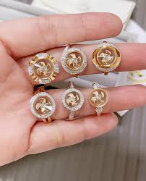
นำท่านเยี่ยมชม ศูนย์รวมพลังงานฮวงจุ้ยกังหันนำโชคและโรงงานจิวเวลรี่ ที่ขึ้นชื่อของฮ่องกง พบกับงานดีไชน์ที่ได้รับรางวัลอันดับเยี่ยม และใช้ในการ เสริมดวงเรื่องฮวงจุ้ย โดยการย่อใบพัดของกังหันวัดแชกง มาทำเป็นเครื่องประดับ ไม่ว่าจะเป็น จี้แหวน กำไล เพื่อให้เป็นเครื่องประดับติดตัว และเสริมดวงชะตา มีดีไซน์ นอกจากนี้ยังมีโรงงานจิวเวลรี่ที่ส่งออกเครื่องประดับคุณภาพดีและมีการออกแบบที่โดดเด่น เช่น กำไลหยก หรือเครื่องรางนำโชคต่างๆ เช่น ปี่เซี๊ยะ เหมาะสำหรับซื้อเป็นของฝากหรือของที่ระลึก

นำท่านสู่ วัดแชกงหมิว หรือ วัดกังหันลม ให้ท่านได้จุดธูปขอพร เสริมดวง เป็นวัดที่ประชาชนคนจีนให้ความศรัทธาเลื่อมใสมาอย่างยาวนาน ถูกสร้างขึ้นมาตั้งแต่ 300 ปีที่แล้ว เพื่อระลึกถึง นักรบเอก “แช กง” ซึ่งเป็นนักรบในราชวงศ์ซ่งผู้มีฝีมือเก่งกาจในการต่อและออกรบ เป็นแม่ทัพปราบศึก ทุกแคว้นเขตแดนแผ่นดินใหญ่ต่างก็ยำเกรงต่อกำลังพลที่กล้าหาญในกองทัพของท่านมีสัญลักษณ์ประจำกองทัพคือ กังหันลม ..ตำนานในอดีตเคยเล่าว่าท่านแชกงได้ข่าวมาว่าจะมีโจรสลัดมาปล้นสะดมชาวบ้าน หลังจากรู้ข่าวท่านแชกงก็เลยให้ชาวบ้านพกกังหันที่เป็นสัญลักษณ์ท่านไว้ติดตัวและติดไว้หน้าบ้าน เพื่อป้องกันโจรขโมย เมื่อโจรสลัดมาถึงกำลังมาทำการลงมือปล้นแต่ไปเห็นกังหันเสียก่อนทำให้เกิดความเกรงกลัวในชื่อเสียงความเก่งกาจของท่านแชกงและกองทัพท่านจึงต่างหนีหายกันไปหมด ชาวบ้านจึงนำกังหันมาเป็นสัญลักษณ์แห่งความโชคดีที่จะค่อยช่วยขจัดปัดเป่าสิ่งชั่วร้ายให้พ้นไป

สักการะเทพเจ้าพ่อแชกง ตั้งจิตอธิษฐาน ด้านหน้าองค์เจ้าพ่อแชกงหมุนกังหันทองแดงจะมีกังหัน 4 ใบพัด
แต่ละใบหมายถึง
ใบที่ 1 : เดินทางปลอดภัย แคล้วคลาดจากอันตราย
ใบที่ 2 : สุขภาพ แข็งแรง อายุยืนยาว
ใบที่ 3 : โชคลาภ และเงินทองไหลมาเทมา
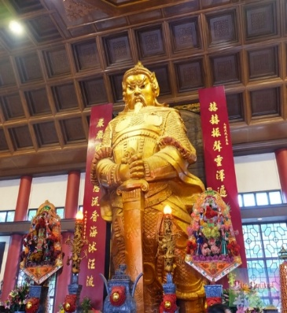
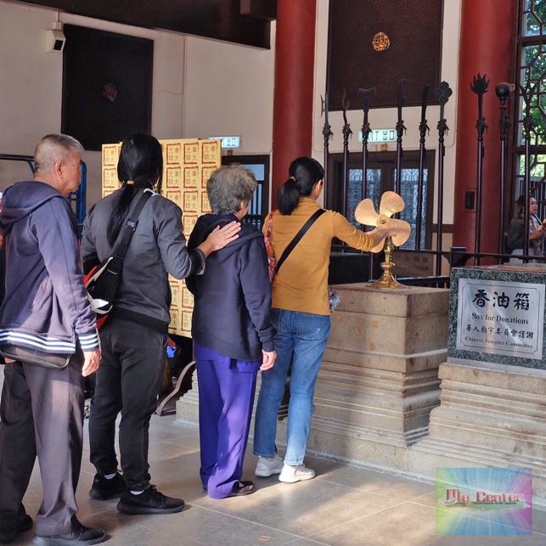
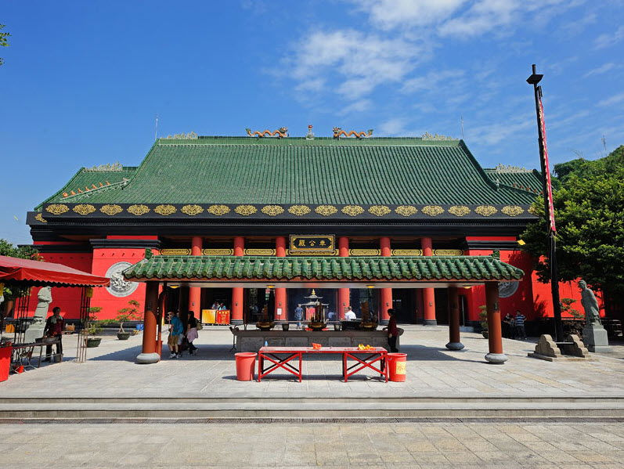
ใบที่ 4 : คาดหวังสิ่งใดสมความปรารถนาทุกประการ
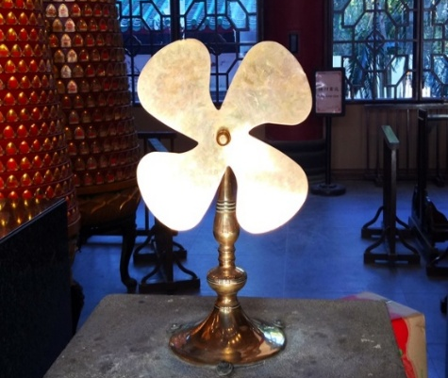
* เชื่อกันว่าหากหมุนครบ 3 รอบและตีกลอง 3ครั้ง จะช่วยปัดเป่าสิ่งชั่วร้ายออกไป และนำพาสิ่งดีๆ เข้ามาในชีวิตของเรา

เคล็ดลับความรู้เล็กน้อย : การหมุนกังหันตามเข็มนาฬิกา (ซ้ายไปขวา) เชื่อว่าจะนำพาสิ่งดีๆ เข้ามาในชีวิต และหมุนทวนเข็มนาฬิกา (ขวาไปซ้าย) เพื่อให้สิ่งดีๆ คงอยู่ต่อไป

จากนั้นนำท่านเดินทางสู่ตลาดเลดี้มาร์เก็ต (Ladies Market) ตลาดกลางแจ้งที่มีชื่อเสียงที่สุดแห่งหนึ่งของสถานที่เที่ยวฮ่องกง เป็นตลาดบนถนนคนเดินสไตล์ Night Market ไม่ได้มีขายเฉพาะแต่ของผู้หญิง แต่มีของขายทุกสิ่งอย่าง โดยจะปิดถนน Tong Choi Street ตั้งแต่แยกที่ตัดกับถนน Argyle Street ยาวตลอดถนน Tong Choi Street ไปจนถึงถนน Dundas Street ยาวประมาณ 500 เมตร สินค้าที่ขายกันจะมีอยู่หลากหลายแบบ ส่วนใหญ่จะเป็นของก็อปหรือของเลียนแบบ โดยเฉพาะพวกตัวการ์ตูนต่างๆจาก ดิสนีย์, Marvel และจากญี่ปุ่น ประเภทสินค้าที่ขายกันเช่น เสื้อผ้า นาฬิกา กระเป๋า ตุ๊กตา ของฝาก ของที่ระลึก ต่างๆ ใครต้องการจะซื้อของที่ระลึกหรือของฝากต่างๆ ต้องที่นี่เลย
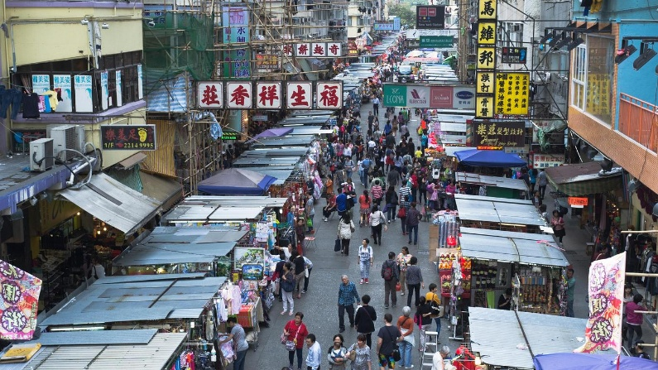
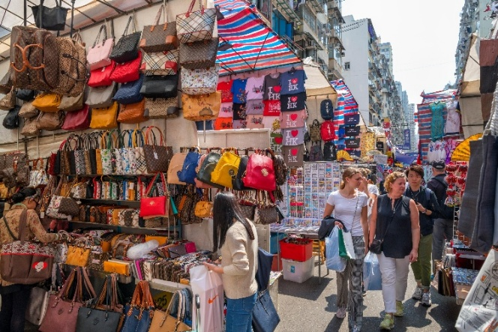
อิสระอาหารเย็นตามอัธยาศัย เพื่อไม่ให้รบกวนเวลาเที่ยวชมของท่าน
ได้เวลาสมควรนำท่านกลับที่พัก Best Western Plus Hotel Kowloon 4 ดาวหรือเทียบเท่า

วันที่สาม กระเช้านองปิง + พระใหญ่โป่หลิน - ซิตี้เกท เอาท์เล็ท – สนามบินนานาชาติฮ่องกง (ท่าอากาศยานเช็กล้าปก๊อก) - กรุงเทพฯ (ท่าอากาศยานนานาชาติสุวรรณภูมิ)
เช้า รับประทานอาหารเช้า ณ ห้องอาหารของโรงแรม (มื้อที่4)

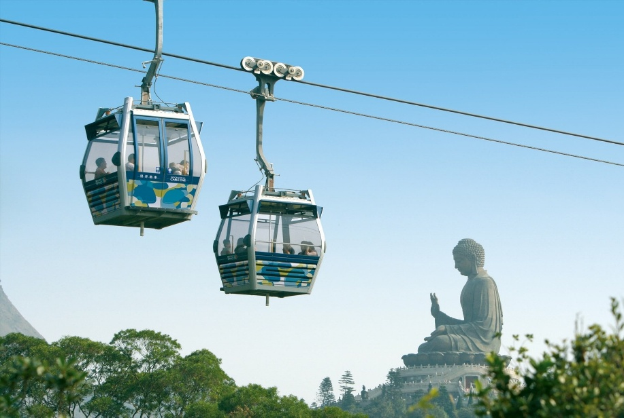
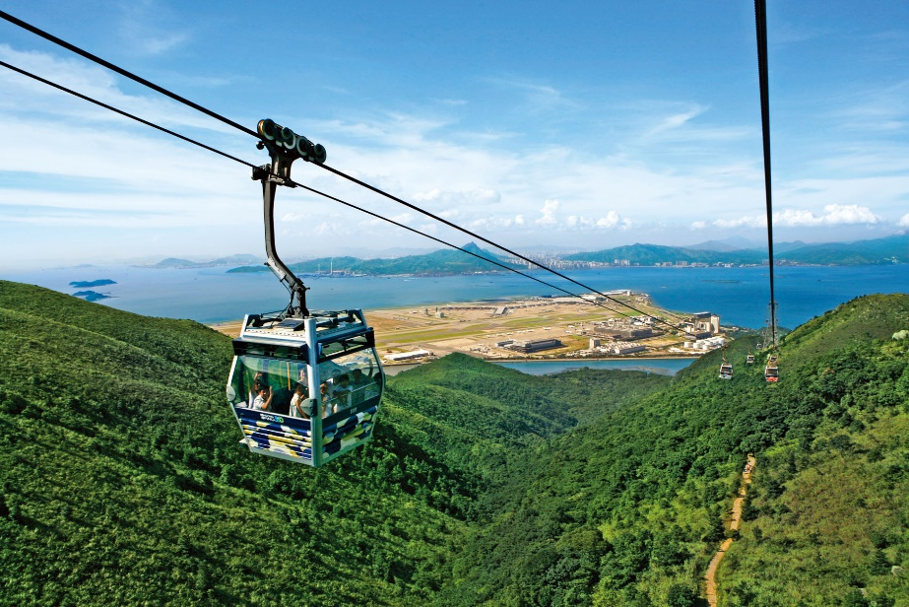
นำท่านเดินทางสู่ นองปิง (NGONG PING 360) เป็นหนึ่งในที่เที่ยวอันดับต้นๆ ของฮ่องกงที่ต้องไปเยือน จุดไฮไลท์ก็คือกระเช้าพื้นใส ที่สามารถมองเห็นวิวได้ 360 องศา ท่านจะสามารถสักการะขอพรพระใหญ่ที่ตั้งอยู่ด้านบนยอดเขา ซึ่งเชื่อว่ามีความศักดิ์สิทธิ์ขออะไรก็จะสมปรารถนา กระเช้าลอยฟ้าที่ยาวที่สุดในเอเชีย ความยาว 5.7 กิโลเมตร มองเห็นท่าอากาศยานนานาชาติฮ่องกงและสะพานฮ่องกง-จูไห่-มาเก๊า ล้อมรอบด้วยทะเลจีนใต้ เชื่อมระหว่างตลาดตุงชุงและตลาดนองปิง ติดกับพระใหญ่กลางแจ้งและวัดโป่หลิน เป็นแหล่งท่องเที่ยวที่มีเอกลักษณ์เฉพาะที่ห้ามพลาดเมื่อมาเยือนฮ่องกงกระเช้านองปิงมีบริการกระเช้ามาตรฐานและกระเช้าคริสตัลให้เลือก การนั่งกระเช้าลอยฟ้าแต่ละครั้งใช้เวลาประมาณ 25 นาที

นำท่านสักการะวัดพระใหญ่โป่หลิน (Polin Monastery) เป็นวัดที่มีชื่อเสียงของเกาะลันเตา และเป็นศูนย์กลางที่สำคัญทางพุทธศาสนาในประเทศฮ่องกง มีพระพุทธรูปเทียนถาน (Tian Tan Buddha Statue) ที่ใหญ่ที่สุดในโลก ใช้เวลาการก่อสร้างถึง 12 ปี ส่วนสถานที่ของวัด มีวิวภูเขาสูงที่สวยงาม เพราะตั้งอยู่เหนือระดับน้ำทะเลถึง 520 เมตร องค์พระสร้างจากการเชื่อมแผ่นสัมฤทธิ์ถึง 200 แผ่น หนัก 250 ตัน มีความสูง 22 เมตร รวมฐานจะเท่ากับ 34 เมตร ในอดีตเป็นเพียงวัดเล็กๆ เป็นวัดที่อยู่ห่างไกลผู้คนไม่ค่อยมีใครรู้จัก แต่ในปัจจุบันวัดแห่งนี้ถือว่าเป็นสถานที่โด่งดังอย่างมาก
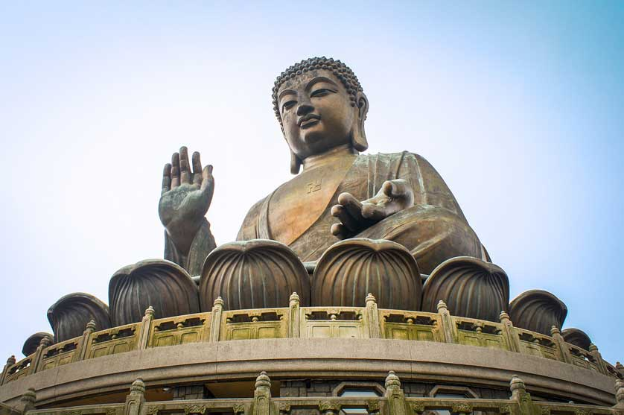
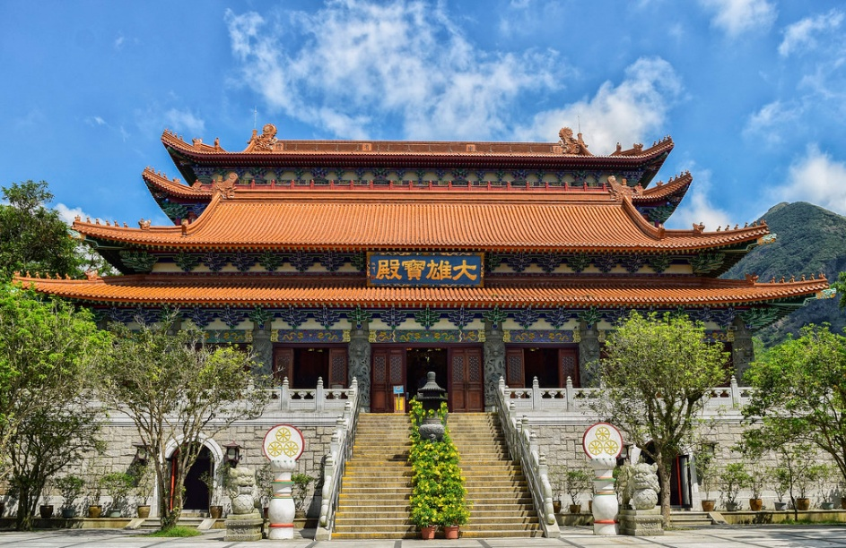
ซึ่งชาวฮ่องกงเชื่อกันว่า หากใครได้ไปนมัสการ ขอพรพระใหญ่แห่งวัดโป่หลินแล้ว ชีวิตก็จะมีแต่ความสุข และประสบความสำเร็จในทุกๆ ด้าน

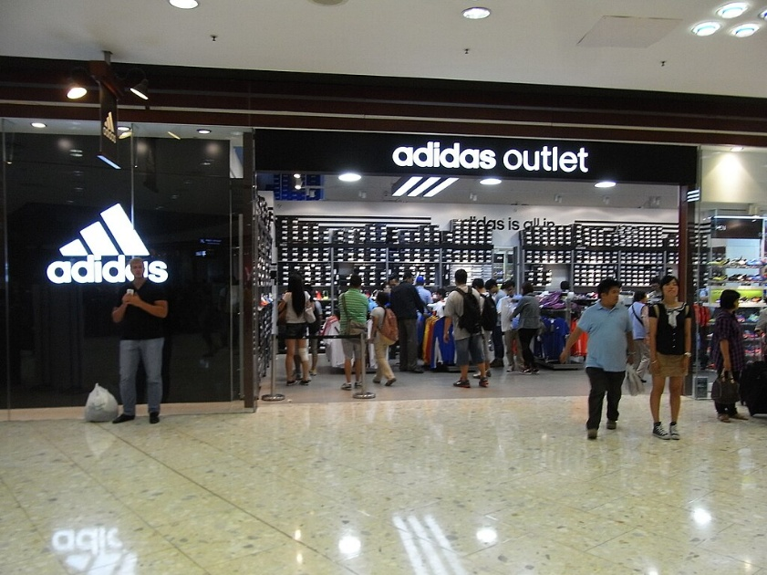
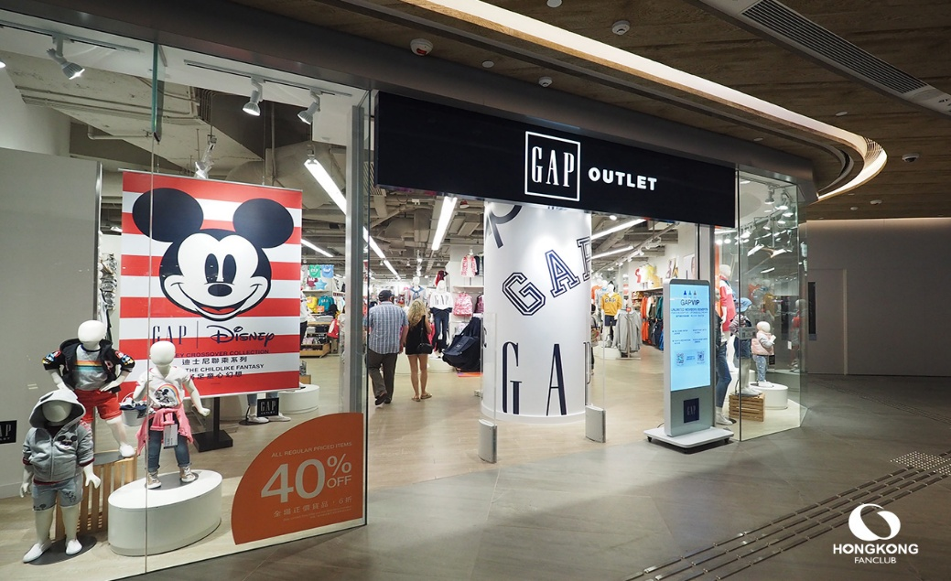
จากนั้นนำท่าน ช้อปปิ้งซิตี้เกทเอาท์เล็ท (Citygate Outlets) เป็นศูนย์รวม outlet แบรนด์ดังทั่วโลกแถมยังได้ราคาที่ลด 30-70% ตลอดทั้งปี ไม่ว่าจะเป็นทั้ง เสื้อผ้า กระเป๋า รองเท้า เครื่องสำอาง น้ำหอมมากมาย มาฮ่องกงเมื่อไหร่ต้องห้ามพลาด ให้ท่านมีเวลาอิสระช้อปปิ้งอย่างเต็มที่

อิสระอาหารกลางวันและอาหารเย็น เพื่อไม่ให้รบกวนเวลาเที่ยวชมของท่าน

สมควรแก่เวลานำท่านเดินทางสู่ สนามบินนานาชาติฮ่องกง

สายการบิน | HKG-BKK | เวลาออก | เวลาถึง
Emirates (EK) | EK385 | 21:10 | 23:25

น้ำหนักกระเป๋าใต้ท้องเครื่อง 25 กิโลกรัม(1ชิ้น) ถือขึ้นเครื่อง 7 กิโลกรัม
(มีบริการอาหารร้อนและเครื่องดื่มบนเครื่องไป-กลับ)

23:25 น. เดินทางกลับถึงสนามบินสุวรรณภูมิ โดยสวัสดิภาพ พร้อมความประทับใจในการเดินทาง

รายการเดินทางครั้งนี้ขอเปลี่ยนแปลงตามความเหมาะสม เนื่องจากสภาวะอากาศ การเมือง สายการบิน การจราจร ช่วงฤดูกาล ช่วงเทศกาลของเมืองต่างๆ หรือเหตุการณ์ที่อยู่เหนือการควบคุมเป็นต้น บริษัทฯ จะปรับเปลี่ยนโดยคำนึงถึงผลประโยชน์ของลูกค้าเป็นสำคัญ บริษัทจะไม่รับผิดชอบและไม่สามารถคืนค่าใช้จ่ายต่างๆ ได้ ในทุกกรณี

อัตราค่าบริการ และเงื่อนไขรายการท่องเที่ยว
วันเดินทาง 3 วัน 2 คืน | จำนวนคน/กรุ๊ป | ผู้ใหญ่ 2-3 ท่าน | พักเดี่ยว
13-15 เม.ย. 69 | 20+1 | 34,555.- | 10,900.-
14-16 เม.ย. 69 | 20+1 | 34,555.- | 10,900.-
15-17 เม.ย. 69 | 20+1 | 31,555.- | 10,900.-
20-22 เม.ย. 69 | 20+1 | 29,555.- | 10,900.-
27-29 เม.ย. 69 | 20+1 | 29,555.- | 10,900.-
04-06 พ.ค. 69 | 20+1 | 27,555.- | 10,900.-
11-13 พ.ค. 69 | 20+1 | 27,555.- | 10,900.-
18-20 พ.ค. 69 | 20+1 | 27,555.- | 10,900.-
25-27 พ.ค. 69 | 20+1 | 27,555.- | 10,900.-
01-03 มิ.ย. 69 | 20+1 | 27,555.- | 10,900.-
08-10 มิ.ย. 69 | 20+1 | 27,555.- | 10,900.-
15-17 มิ.ย. 69 | 20+1 | 27,555.- | 10,900.-
22-24 มิ.ย. 69 | 20+1 | 27,555.- | 10,900.-
29-01 ก.ค. 69 | 20+1 | 27,555.- | 10,900.-
06-08 ก.ค. 69 | 20+1 | 27,555.- | 10,900.-
13-15 ก.ค. 69 | 20+1 | 27,555.- | 10,900.-
20-22 ก.ค. 69 | 20+1 | 27,555.- | 10,900.-
27-29 ก.ค. 69 | 20+1 | 27,555.- | 10,900.-
03-05 ส.ค. 69 | 20+1 | 27,555.- | 10,900.-
10-12 ส.ค. 69 | 20+1 | 27,555.- | 10,900.-
17-19 ส.ค. 69 | 20+1 | 27,555.- | 10,900.-
24-26 ส.ค. 69 | 20+1 | 25,555.- | 10,900.-
ราคาทัวร์ข้างต้นยังไม่รวมค่าทิปมัคคุเทศก์ท้องถิ่น และคนขับรถ 1,500 บาท/ท่าน/ทริป
หัวหน้าทัวร์ที่ดูแลคณะจากเมืองไทยตามแต่ท่านจะเห็นสมควร
** ราคา INFANT (อายุไม่ถึง 2 ปี บริบูรณ์ ณ วันเดินทางกลับ) ท่านละ 6,900 บาท

***เด็กอายุ 2 ขวบ – 12 ปี หากต้องการพักห้องเดียวกับผู้ใหญ่ 2 ท่าน จะไม่มีบริการเตียงเสริม

